Kurzfassung
21. TEAMLogistikforum am 23.11.2021 in Paderborn
„Digitalisierung in der Logistik – Chancen und Herausforderungen“
Vielseitige, spannende Vorträge und eine umfangreiche Fachausstellung rund um die Digitalisierung in der Logistik beleuchten Chancen und Herausforderungen beim 21. TEAMLogistikforum. Diese eintägige Intralogistikveranstaltung findet im Heinz Nixdorf MuseumsForum in Paderborn statt.
Programm, Infos und kostenlose Anmeldung: https://www.team-logistikforum.de
Veranstaltungsorganisator: TEAM GmbH aus Paderborn

21. TEAMLogistikforum am 23.11.21 in Paderborn
„Digitalisierung in der Logistik – Chancen und Herausforderungen.“
Die digitale Zukunft der Intralogistik wird am 23. November 2021 auf dem inzwischen 21. TEAMLogistikforum in Paderborn vorgestellt. Auf dieser für Fachbesucher kostenlosen Veranstaltung informieren vielseitige Vorträge und eine umfangreiche Fachausstellung über wichtige Trends und neueste Technologien der Intralogistik.
Rund um das Leitthema „Digitalisierung in der Logistik – Chancen und Herausforderungen“ können die Teilnehmerinnen und Teilnehmer an den Lösungsansätzen namhafter Referenten und Unternehmensvertreter teilhaben, sich über Trends, Visionen sowie neueste Intralogistik-Technologien informieren.
Die Veranstaltung startet mit der Keynote „Highway zur Digitalisierung in der Logistik“. Nick Sohnemann von der Innovationsagentur Future Candy GmbH, will mit seinem Vortrag inspirieren und Lust auf Innovationen machen.
Anschließend nimmt Gunnar Schomaker vom Software Innovation Campus Paderborn, die Zuhörer mit auf eine Challenge für Team-Player rund um die digitale Transformation und nachhaltige digitale Infrastrukturen.
In dem nachfolgenden Praxisvortrag „Frische Tiefkühlkost bis an die Haustür“ thematisieren Dr. Dirk Zantow und Michael Virchow, von der bofrost* Dienstleistungs GmbH & Co. KG, welche Prozessketten das Unternehmen mit dem WMS ProStore® erfolgreich in die Digitalisierung geführt hat.
Im Anschluss entführen Tobias Ludwig und Jörg Kemper von Simplan in die spannende Welt der Simulation und Emulation mithilfe des digitalen Zwillings.

Weiter in die Zukunftsmöglichkeiten geht es mit dem Vortrag von Gerhard Weigand der Firma Knapp Deutschland GmbH. Er stellt Konzepte und Praxisbeispiele aus der Welt der automatischen Kommissionierung mit vernetzten Robotern und dem Einsatz von KI vor.
Joachim Kieninger von Element Logic Germany GmbH zeigt am Beispiel von AutoStore-Lösungen, wie sich Geschwindigkeit, Flexibilität und Skalierbarkeit als wesentliche Wettbewerbsvorteile in einer dynamischen Handels- und Logistikwelt präsentieren.
Den Abschluss dieser Tagesveranstaltung bildet der Impulsvortrag von Prof. Dr. med. Volker Busch, Facharzt für Neurologie und Psychiatrie, Neurowissenschaftler, Autor und Speaker, der spannende Einblicke in die faszinierende Welt des Gehirns liefert. Er berichtet über innovative Methoden zur Leistungserhaltung, Motivation und Inspiration in Beruf und Alltag und nimmt die Zuhörer mit auf eine humorvolle Reise.
Die begleitende Fachausstellung bietet den Besuchern neben der Gelegenheit zum Netzwerken, eine hervorragende Möglichkeit, die in den Vorträgen vorgestellten Themen weiter zu vertiefen und sich neueste Technologien vorstellen zu lassen.
Die eintägige Veranstaltung, welche unter Corona-Hygienebedingungen, wie der 3G-Kontrolle (geimpft, genesen, getestet) und begrenztem Zutritt, durchgeführt wird, ist für Führungskräfte aus Logistik und IT kostenlos. Sie findet im Heins Nixdorf MuseumsForum, dem weltgrößtem Computermuseum, in Paderborn statt. Weitere Infos zu Vorträgen, Ausstellern und zur Anmeldung: www.team-logistikforum.de
3.623 Zeichen inkl. Leerzeichen

Keywords:
TEAMLogistikforum, Logistikforum, Logistik, Logistik 4.0, Digitale Transformation, Intralogistik, Warehouse Management, TEAM, TEAM GmbH, Warehouse Management System, Lagerverwaltung, ProStore, WMS, KI, Digitalisierung, Innovation, Technologie, Warehouse, Datenbrillen, VR, Drohnen, Paderborn, Lager, Software, Forum, Veranstaltung, hnf

Bildmaterial zum Download unter:
https://www.team-logistikforum.de/wp-content/uploads/2021/09/2021-09-pm-teamlogistikforum-Bildmaterial.zip
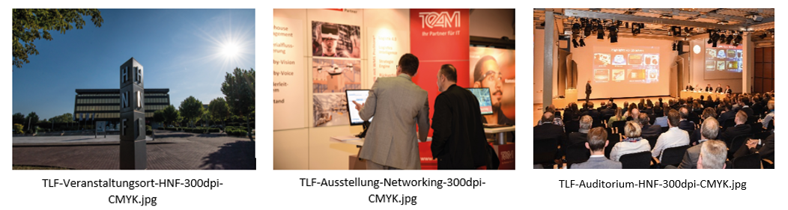
________________________________________________________________
Über TEAM
Das IT-Unternehmen TEAM GmbH mit Sitz in Paderborn, ist einer der führenden Oracle-Partner in Deutschland und bedient zwei Geschäftsfelder:
- Mit dem eigenentwickelten Warehouse Management System ProStore® setzt TEAM Trends zum Aufbau innovativer Logistik 4.0-Systeme. ProStore® steht u. a. für Materialflusssteuerung, Cloud Services, Mobile Devices, KPI, Pick-by-Voice, Pick-by-Vision, Rückverfolgbarkeit, Staplerleitsystem, Dock | Yard Management, Virtual Reality etc. Mehr unter https://www.team-pb.de/intralogistik/
- Als Oracle Partner verfügt TEAM über die bestmögliche Qualifizierung, um Kunden rund um Oracle-Themen wie Lizenzierung, Consulting, Migration, Schulung etc. zur Seite zu stehen. Mehr unter https://www.team-pb.de/oracle/
Renommierte Unternehmen aus Industrie, Handel und Dienstleistung gehören zu den langjährigen Kunden. Die TEAM GmbH wurde 1982 in Paderborn gegründet und beschäftigt 80 Mitarbeiter*innen. TEAM ist ein Mitglied der Materna-Gruppe.

Pressekontakt
Brigitte Hobusch
Marketingreferentin

TEAM GmbH
Hermann-Löns-Straße 88
33104 Paderborn

Fon +49 52 54 80 08-52
Fax +49 52 54 80 08-19
Mail marketing@team-pb.de
Web www.team-pb.de

